Programmatūras prasību specifikācija

**Programmatūra “Kartupelis”**

Autors: **Roberts Upenieks, Kristofers Ronijs Skuja**

**Valmierā, 2024**

**Saturs**

**1. Ievads**....................................................................................................................... **Izvērsta specifikācija** .................................................................................................**. Vispārīgs apraksts** .................................................................................................... **2.1. Produkta perspektīva**..........................................................................................4 **2.2. Produkta funkcijas** ..............................................................................................4 **2.3. Lietotāja raksturiezīmes** .....................................................................................4 **2.4. Vispārējie ierobežojumi** ......................................................................................4 **2.5. Pieņēmumi un atkarības**..................................................................................... **3. Konkrētas prasības** ................................................................................................... **4. Saskarnes prasības**................................................................................................... **5. Projekta ierobežojumi** .............................................................................................

**1. Ievads**

**Izvērsta specifikācija**

1.1. Nolūks

Šī programmatūra ir domāta izklaides nolūkam.

1.2. Darbības sfēra

Programmatūra “Kartupelis” ir izklaidējoša spēle, kas ir līdzīga spēlei “Kuģu kaujas”, kurā spēlētājs novieto kuģus un sākot spēli mēģina uzminēt pretinieka novietoto kuģu atrašanās vietas pirms to izdara pretinieks.

1.3. Definīcijas, akronīmi un saīsinājumi

PPS – programmatūras prasību specifikācija

Pretinieks – spēles robots

1.4. Saistība ar citiem dokumentiem

“LVS 68:1996 informācijas tehnoloģija. Programminženierija. Programmatūras prasību specifikācijas ceļvedis”

**2. Vispārīgs apraksts**

**2.1. Produkta perspektīva**

Programmatūra sastāv no diviem ekrāniem, spēles sākuma ekrāna un spēles beigu ekrāna. Spēle palīdz ar lieka laika izmantošanu jautri.

**2.2. Produkta funkcijas**

Spēlētājam ir iespēja novietot kuģus savā izvēlētā vietā, iespēja minēt pretinieka kuģu atrašanās vietas un spēles beigšanu vai atsākšanu no jauna:

1) izvēlās kuģu atrašanās vietu;

2) spēles sākšanu;

3) pretinieka kuģu atrašanās vietu minēšanu;

4) spēles beigšanu vai sākšanu no sākuma.

**2.3. Lietotāja raksturiezīmes**

Šī spēle paredzēta cilvēkiem, kas vēlas labi pavadīt laiku. Šo spēli visvairāk varētu spēlēt jaunieši, kam nav ko darīt. Nākamās versijas varētu būt uzlabotas ar daudziem jauniem spēles papildinājumiem.

**2.4. Vispārējie ierobežojumi**

Šī ir spēle kuru var spēlēt uz datora.

**2.5. Pieņēmumi un atkarības**

Pieņemts, ka lietotājam ir pieejams mobilais tālrunis vai dators.

**3. Konkrētas prasības**

**3.1. Funkcionālās prasības**

3.1.1. Funkcionālā prasība 1

Izvēlēties kur un kā novietot kuģus.

3.1.1.1. Datu ievada nepieciešamība

Programma ļauj lietotājam izvēlēties kuģu atrašanos vietu un kā viņš to novieto, lai varētu sākt spēli un pretinieks varētu sākt uzbrukt.

3.1.1.2. Datu ievades saturs

Kuģu atrašanas vietas.

3.1.1.3. Datu apstrāde

Izvēlētās atrašanās vietas saglabātas kā kuģu novietojums.

3.1.1.4. Datu izvade

Pretinieka kuģu novietojums.

3.1.2. Funkcionālā prasība 2

Sākt spēli.

3.1.2.1. Datu ievada nepieciešamība

Funkcija ļauj lietotājam sākt spēli.

3.1.2.2. Datu ievades saturs

Nospiest pogu “Sākt spēli”

3.1.2.3. Datu apstrāde

Spēlētājs drīkst minēt pretinieka kuģu atrašanās vietas.

3.1.2.4. Datu izvade

Pretinieka kuģi (trāpīts vai netrāpīts)

3.1.3. Funkcionālā prasība 3

Beigu ekrāns

3.1.3.1. Datu ievada nepieciešamība

Nospiest vienu no piedāvātajām pogām

3.1.3.2. Datu ievades saturs

Spēlēt velreiz vai iziet

3.1.3.3. Datu apstrāde

Izvēlētais vienums izpildīs savu darbību

3.1.3.4. Datu izvade

Ja izvēlās spēlēt vēlreiz tad programma sākas no jauna, bet ja izvēlās iziet tad spēle pārtrauc darbību

**4. Saskarnes prasības**

**Spēles sākuma ekrāns**

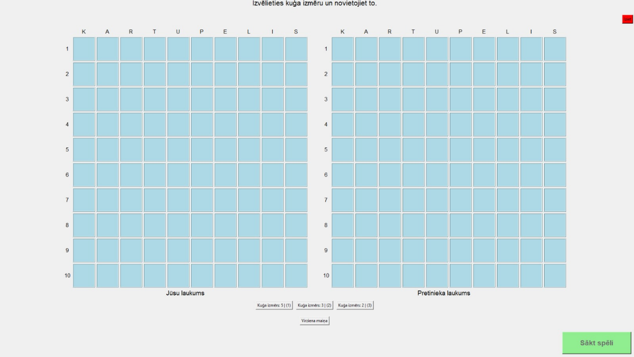

**Spēles norise**

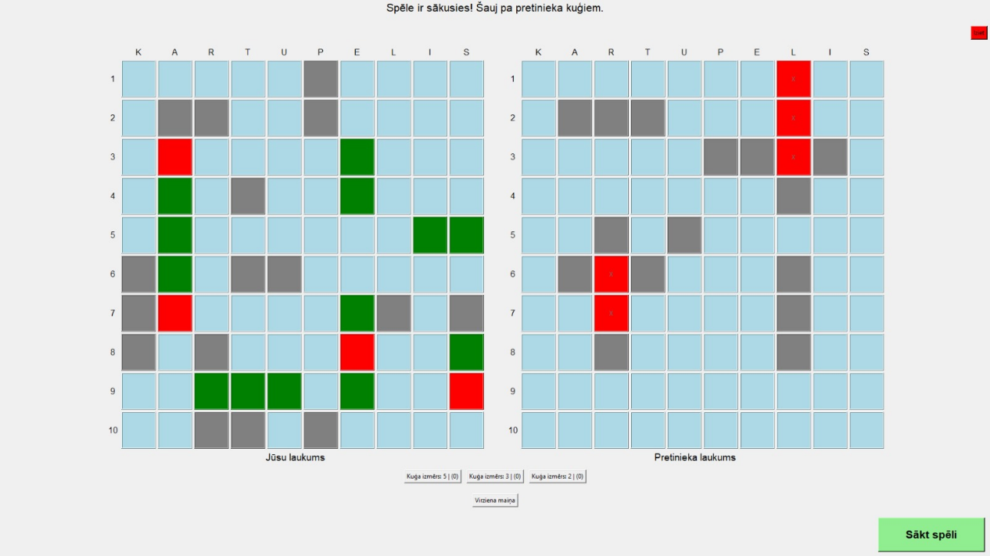

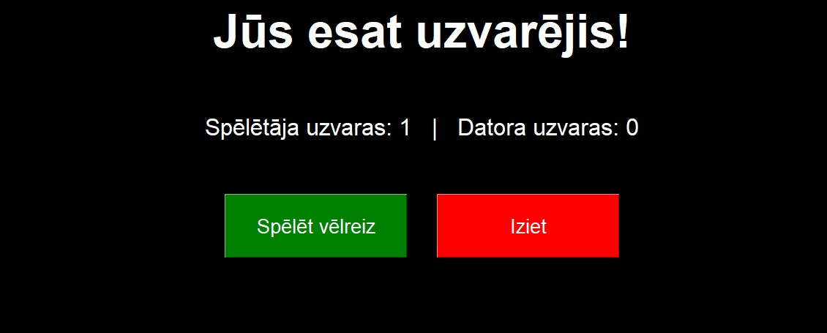

**5. Projekta ierobežojumi**

o Spēle darbojas tikai uz datora.

o Spēli var tikai spēlēt viens cilvēks.